2016 W. Zarządzania UW
dobro/usługa | czas | miejsce
dobro normalne podstawowe | sezon | dowolne

PRACA SEMESTRALNA Z MIKROEKONOMII
Prawa popytu i podaży na rynku serników
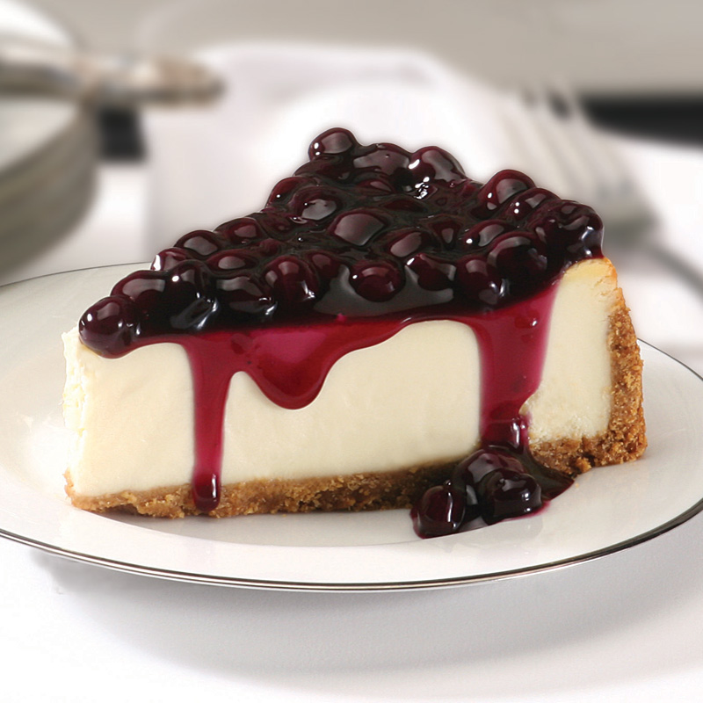

Wykonanie:
Gabriela Szostak 388 356
Emilia Zarajczyk 388 535
Problem badawczy:
Praktyczna weryfikacja funkcjonowania praw popytu i podaży na sernik na rynku miasta Warszawy w roku 2016.
Cel badawczy:
- Jest częścią bazy prac studenckich, stworzonej w celu zweryfikowania praw popytu i podaży na różnych rynkach - kategoria DOBRA NORMALNE PODSTAWOWE.
- Weryfikacja funkcjonowania praw popytu i podaży na sernik.

Arkusze programu MMikro wykorzystane do przeprowadzenia badania:
- 1PopPod
- 4ElastyczPopPod
Główna hipoteza badawcza:
Ceny i ilość dostępnych na rynku serników podlegają prawom popytu i podaży.
Szczegółowa hipoteza badawcza I:
Istnieje liniowa zależność między ceną a ilością popytu na sernik (R2>0,6)
Szczegółowa hipoteza badawcza II:
Istnieje liniowa zależność między ceną a ilością podaży na sernik (R2>0,6)
Szczegółowa hipoteza badawcza III:
Na rynku badanego dobra występuje cena równowagi, dzięki występowaniu praw popytu i podaży.
Szczegółowa hipoteza badawcza IV:
Elastyczność popytu i podaży w punkcie równowagi pozwala nam stwierdzić z jakiego typu dobrem mamy do czynienia.

Grupa badawcza:
Przedmiotem badań będzie grupa 30 osób spełniających poniższe kryteria:
- Wiek badanych: 18-25 lat
- Badanie skierowane do młodzieży studiującej

Metoda badawcza:
- Przeprowadzenie ankiety wśród konsumentów: „Za jaką maksymalną cenę byłbyś w stanie kupić jeden kawałek sernika w kawiarni/restauracji w Warszawie?”
- Sprawdzenie cen sernika w Warszawskich kawiarniach/restauracjach.

Przyjęte zostały założenia:
Jeden kawałek sernika, kawiarnie i restauracje usytuowane w Warszawie, ceny podane w złotych.

Termin i sposób przeprowadzenia ankiety:
Ankieta internetowa przeprowadzona w dniu 19.11.2016 za pomocą platformy internetowej.
Ceny sernika zostały pobrane ze stron internetowych warszawskich kawiarni i restauracji.

Wyniki ankiety:
„Za jaką maksymalną cenę byłbyś w stanie kupić jeden kawałek sernika w kawiarni/restauracji w Warszawie?”
Cena maksymalna (w zł) | 4,5 | 7,4 | 9,7 | 12,8 | 17
Ilość osób | 27 | 21 | 17 | 10 | 3

„W jakiej cenie Wasza kawiarnia byłaby w stanie zaoferować jeden kawałek sernika?”
Cena minimalna (w zł) | 8,8 | 10,8 | 12,6 | 15 | 19
Ilość ofert | 2 | 7 | 15 | 23 | 29

Analiza zebranych danych:
 |  | Funkcja popytu |  |  | ? pomoc
 |  |  | 1 | 2 | 3 | 4 | 5
 | cena P | t₁ | 4,5 | 7,4 | 9,7 | 12,8 | 17
 |  | t₂ | 4,5 | 7,4 | 9,7 | 12,8 | 17
wielkość | popyt Q_{D} | t₁ | 27 | 21 | 17 | 10 | 3
 |  | t₂ | 27 | 21 | 17 | 10 | 3

 |  | Funkcja podaży
 |  |  | 1 | 2 | 3 | 4 | 5
 | cena P | t₁ | 8,8 | 10,8 | 12,6 | 15 | 19
 |  | t₂ | 8,8 | 10,8 | 12,6 | 15 | 19
wielkość | podaż Q_{s} | t₁ | 2 | 7 | 15 | 23 | 29
 |  | t₂ | 2 | 7 | 15 | 23 | 29

Funkcje popytu i podaży przybierają postać:
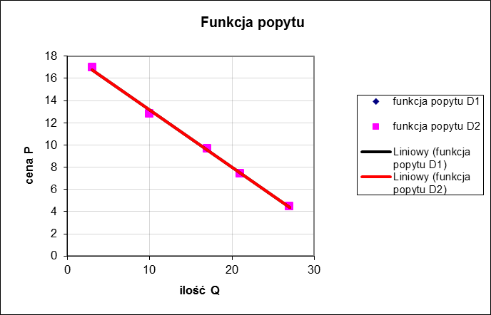
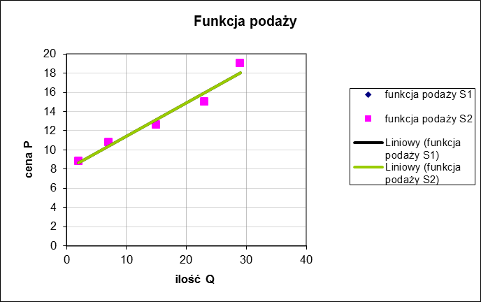
Po wprowadzeniu do modelu danych rzeczywistych funkcje popytu i podaży mają postać:
Qd=35,49-1,94P
Qs=-21,31+2,76P

Sprawdzenie szczegółowych hipotez badawczych:
Szczegółowa hipoteza badawcza numer I:
„Istnieje liniowa zależność między ceną a ilością popytu na sernik (R2>0,6)”

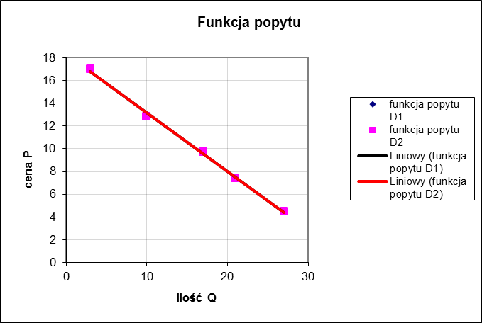

Po wprowadzeniu danych rzeczywistych funkcja popytu ma postać Qd=35,49-1,94P.
Współczynnik dopasowania funkcji do danych wynosi R² = 0,9983.
Spełnia on postawiony warunek , co oznacza, że ta szczegółowa hipoteza jest prawdziwa.

Szczegółowa hipoteza badawcza numer II:
„Istnieje liniowa zależność między ceną a ilością podaży na sernik (R2>0,6)”

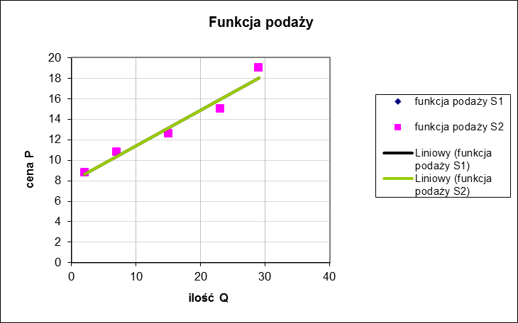

Po wprowadzeniu danych rzeczywistych funkcja podaży ma postać: Qs=-21,31+2,76P.
Współczynnik dopasowania funkcji do danych wynosi R² = 0,9819.
Spełnia on postawiony warunek , co oznacza, że ta szczegółowa hipoteza jest prawdziwa.

Szczegółowa hipoteza badawcza numer III:
„Na rynku badanego dobra występuje cena równowagi, dzięki występowaniu praw popytu i podaży.
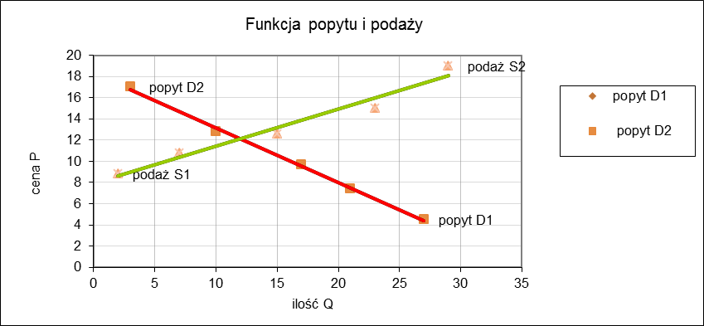

 | D1
S1 | Pe = | 12,10
S1 | Qe = | 12,07

Równowaga osiągana jest przy cenie 12,10zł i przy ilości około 12 sztuk. Pokazuje to, że teoretyczne mechanizmy działania rynku mają faktyczne odzwierciedlenie w rzeczywistości.

Szczegółowa hipoteza badawcza numer IV:
„Elastyczność popytu i podaży w punkcie równowagi pozwala nam stwierdzić z jakiego typu dobrem mamy do czynienia.”

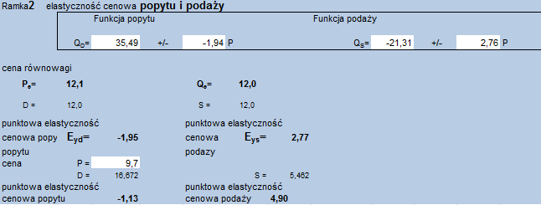
Elastyczność cenowa popytu w punkcie równowagi:
Eyd=-1,95
Popyt na to dobro jest elastyczny. Każda zmiana ceny spowoduje procentową zmianę wielkości popytu, która stanowi -1,95 procentowej zmiany ceny.
Elastyczność cenowa podaży w punkcie równowagi rynkowej:
Eys=2,77
Podaż jest wysoce elastyczna, zmiana ceny spowoduje zmianę podaży, która stanowi 2,77 procentowej zmiany ceny.
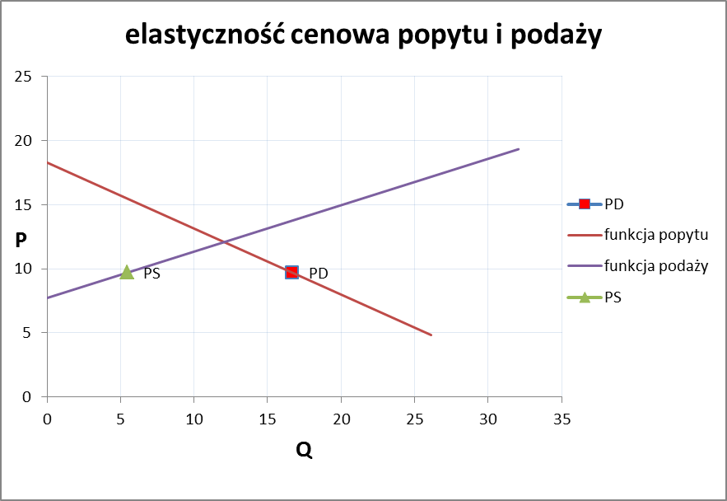
Interpretacja wyniku:
Jednostkowej zmianie ceny towarzyszy więcej, niż jednostkowa zmiana wielkości popytu i wielkości podaży. Możemy zatem stwierdzić, że mamy do czynienia z elastycznym popytem oraz elastyczną podażą. Z tego wynika, że sernik jest dobrem normalnym. Punkt równowagi znajduje się w okolicach środka krzywej popytu.
Wnioski:
Po przeanalizowaniu zebranych danych udało się nam potwierdzić szczegółowe hipotezy badawcze. Oznacza to, że główna hipoteza badawcza: „Ceny sernika podlegają prawom popytu i podaży” została udowodniona i stała się tezą.

Załącznik numer I – link do internetowej ankiety:

https://goo.gl/forms/o43KGhHaC5fAvP353

Załącznik numer II – lista kawiarni i restauracji, z których pobrane zostały dane:
- Charlotte
- Ministerstwo Kawy
- Legal Cakes
- Stary Dom Cukiernia
- Pijalnia Czekolady Wedel
- Green Caffe Nero
- Vege Miasto
- Coffee Karma
- Różana
- Słoik
- Stara Kamienica
- Cheesecake Corner
- Aioli
- Zorza bistro
- Vapiano
- Sawa bistro
- Akademia
- Grycan
- La Vanille
- Czytadło
- Elsner
- Miodowa
- Qki
- Stół
- W kropki bordo
- Na Lato
- Jaś i Małgosia
- Eat me drink me
- Starbucks
- Ministerstwo kawy

